Факультет программной инженерии и   
компьютерной техники

Направление программная инженерия

Образовательная программа системное и прикладное программное обеспечение

Специализация системное программное обеспечение

Отчет по лабораторной работе № 1

Курса «Программирование»

По теме: «Язык Java»

Вариант № 30088

Выполнил студент:   
Калинин Дмитрий Викторович   
Группа: P3109

Преподаватель:  
Гаврилов А. В.,  
Мустафаева А. В.

Оглавление

Задание варианта № 30088 3

Код программы 4

Результат работы программы 5

Выводы по работе 6

## Задание варианта № 30088

1. Создать одномерный массив z типа int. Заполнить его числами от 5 до 20 включительно в порядке убывания.

2. Создать одномерный массив x типа double. Заполнить его 15-ю случайными числами в диапазоне от -3.0 до 7.0.

3. Создать двумерный массив w размером 16x15. Вычислить его элементы по следующей формуле (где x = x[j]):

4. Напечатать полученный в результате массив в формате с тремя знаками после запятой.

## Код программы

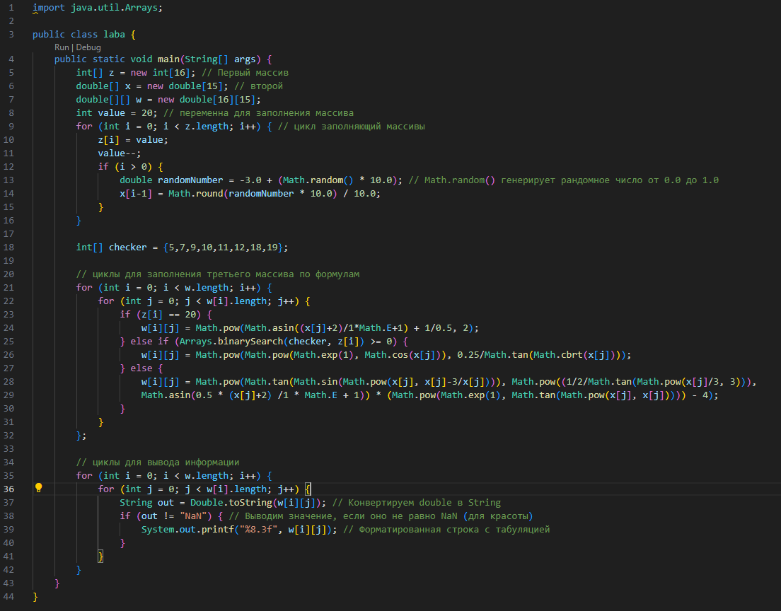

## Результат работы программы

Я решил убрать все выводы со значением NaN, чтобы было красивее, вот выводы без NaN:

1.

2.

С NaN:

## Выводы по работе

Благодаря этой лабораторной работе я изучил синтаксис языка Java. Я научился работать с циклами, с рандомными числами, двумерными массивами, с библиотекой Math, с помощью которой я возводил числа в степень, брал экспоненту, синус, тангенс, арксинус, кубический корень, еще я научился выводить элементы массива с помощью форматированной строки.